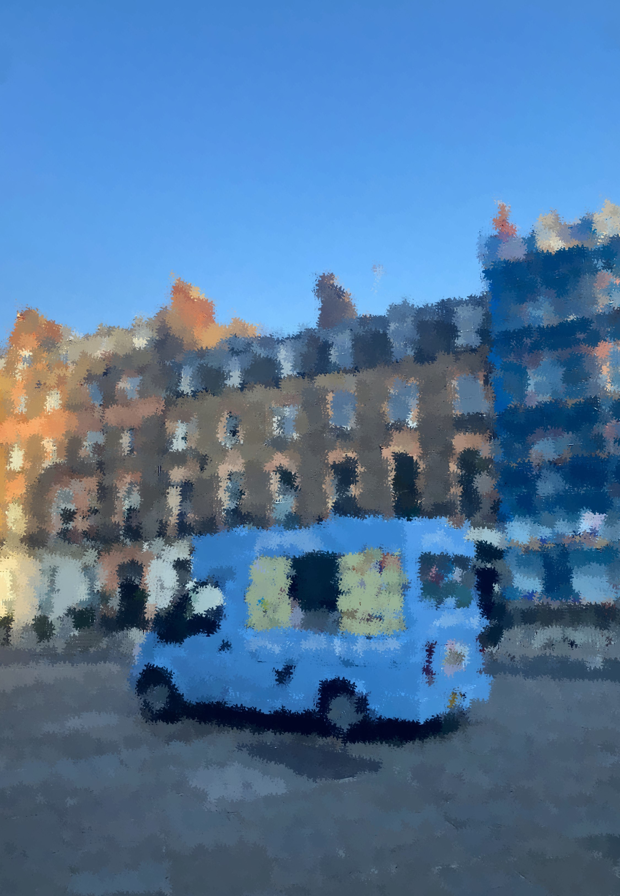**ロンドンのあれこれ**

私はこの夏休みに一ヶ月間イギリスのロンドンに語学留学しました。私の語学学校と寮はセントラルロンドンにあり、大英博物館のすぐ近くでした。そのためイギリスの中でも中心地での体験記に

なります。

**気候**

ロンドンに着いてまず最初に感じたのは寒い！ということでした。ロンドンの緯度は北緯51度で、北緯47度の札幌より上の、樺太中部と同じくらい北に位置しています。そのため夏でも夜になるとかなり冷え込みます。カーディガンはあった方が心地いいですが、コートがいるほどではありません。ロンドンの冬は厳しいので暖房器具（セントラルヒーティングなど）は充実していますが、自分が

滞在していた学校の寮の部屋と、授業を受けた教室にエアコンがなく扇風機しかなかったため、私がロンドンに滞在していた一ヶ月の中で、昼間限定で部屋（または教室）にいて集中できないほど暑いと感じたことが8月上旬くらいまでは何度かありました。数日の昼間限定の暑さを耐えれば扇風機なしでもどうにかなるのでエアコンなしが一般的なのかもしれませんが、イギリスでも昔に比べて

地球温暖化の影響で夏の気温が上がったとのことなので 、エアコンが普及する日もそう遠くないかもしれません。しかし、一旦外に出ると、日本と比較して湿気を感じない暑さだったのでカラッと

していて気持ちがよく、8月中旬からは初秋を感じるほど涼しかったので、ロンドンに行くなら夏がベストという話は本当でした。

**水**

ロンドンに来て驚いたのは、水の値段が買う場所よって恐ろしく変わるということです。日本では

空港の自販機で水を買っても 他の場所にある自販機と値段が変わらないのが当たり前でしたが、

それはとても珍しいことなのだとロンドンに来て初めて知りました。ガトウィック国際空港の自販機で何気なく水を買うと、500mlで700円くらいしたのが衝撃的で、ロンドンは水すらもこんなに高いのか…私は生きていけるのかと絶望しましたが、街中のスーパーなどでは普通に安かったのでどうにか生きていけました。しかし、スーパー以外の場所、例えばカフェや飲食店などでも、テイクアウトでペットボトルの水を買うことができるですが、ジュースやコーヒーより高かったりするので、持参の水筒や、スーパーで買っておいた水を持ち歩いている人が多い印象があります。

**食べ物**

ロンドンの食事は世界的にも不評ですが、私が感じたのは、味がない不思議な食べ物が非常に多いということです。塩と醤油、そしてサトウのごはんとふりかけを持ってこれるだけ持ってこればよかったと強く思いました。醤油も、日本でもお馴染みのキッコーマンの醤油が売っているのですが、何かが違う気がしました。ちなみに、ロンドンで醤油を買うならキッコーマンを買うのがベストですが、どこにでも売っているというわけではないので、すぐに見つけるのは難しいかもしれません。しかし、妥協して適当な醤油を買うと地獄を見るので注意が必要です。私がロンドンでとてもおいしいと思ったものが三つあります。「フラット アイロン」というお店のステーキと、バラ・マーケットという

場所の屋台で食べたいちごにチョコレートをかけたもの、そして「トウキョウ・ダイナー」という

和食屋さんです。三つともとても有名で、とてもおいしいです。わざわざ適当な場所でお寿司を食べたり、冒険したりするよりもこの三つのお店に足を運ぶのが最適解のような気がします。最後の和食屋さんは、揚げだし豆腐が感動する美味しさなのでロンドンに行って和食を食べたくなったらぜひ

行ってみてください。ちなみにスーパーに売っているTOFUは私達の知っている豆腐ではないので注意が必要です。「トウキョウ・ダイナー」は、ロンドンに来て数日で食べ物に耐えられなくなって駆け込みましたが、そこには慣れ親しんだ日本の味があり、涙がほろりと出ました。

**街並み**

大好きなロンドンの街並み。歴史を感じる美しい街並みを毎日見れたのは幸せでした。洗練された

イギリスらしさを感じます。この街並みを見るためにロンドンに行ってもいいくらい個人的に好き

です。気候がいい時期に行ったのでただ歩いているだけでも楽しかったです。ロンドンの街並みが

私は大好きです。

2